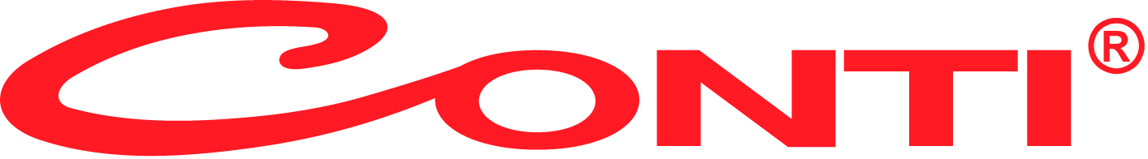

Conti bir DIGICOM Grup Markasıdır.

Basın Bülteni 06.06.2016

RAMAZAN SOFRALARI, CONTİ “TURBO ÇITIR FIRIN” İLE ARTIK ÇOK DAHA BEREKETLİ!
Son teknolojiyle geliştirilen ürünlerini ergonomik tasarımlar ve estetikle buluşturan Conti, Ramazan ayında “Turbo Çıtır Fırın” ile sofralara lezzet katmaya geliyor.
Conti “Turbo Çıtır Fırın” ile Ramazan boyunca iştah açan ızgaralar, kekler ve börekler yapmak artık çok kolay. 1300W gücündeki Conti “Turbo Çıtır Fırın”, 40 Lt kapasitesi ile Ramazan ayında kalabalık aile sofralarının neşesine ortak oluyor.
Conti “Turbo Çıtır Fırın” 90 dk zaman ayarı ve yuvarlak börek tepsisi ile kullanım kolaylığı sunarken turbo fan özelliği sayesinde sıcak hava tepsinin her tarafına eşit miktarda ulaşır ve pişirmiş olduğunuz yiyeceklerin her yerinin eşit olarak pişmesini sağlar.
Çok fonksiyonlu kontrol paneli, buz çözme özelliği ve ızgara özelliği ile Conti “Turbo Çıtır Fırın” Ramazan ayı boyunca mükemmel yemekler yaparken en büyük yardımcınız olmaya aday.
İnovasyon merkezi Digicom'un çatısı altında yer alan Conti, yaygın ve güvenilir teknik servis ağı ile Türkiye'nin her tarafında satış sonrasında da ideal bir hizmet sunuyor. Tamamen kolay kullanım ve ileri teknoloji öğeleriyle donatılan Conti “Turbo Çıtır Fırın” bu Ramazan’da ailenizi ve misafirlerinizi birbirinden güzel sofralarda ağırlamanızda en büyük yardımcınız olacak…
Ürünün satış fiyatı: 233 TL.

DIGICOM hakkında:

DIGICOM grup şirketleri arasında; Pioneer, Pioneer DJ, Roadstar, Sharp gibi teknoloji devlerinin distribütörlüğünü yapan ve aynı zamanda Conti Elektrikli Küçük Ev Aletleri marka sahibi Digicom Teknoloji Ürünleri, Starlife Silivri, Starlife Güzelce, Starlife Göktürk, Philippe Starck imzalı yooistanbul projeleriyle ve yalı restorasyonlarıyla gayrimenkul sektörünün önemli isimlerinden olan Say Yapı Teknoloji, temizlik malzemeleri ve hızlı tüketim ürünleri ile sektöre inovatif bir bakış açısı kazandıran Parex , inşaat malzemeleri alanında faaliyet gösteren Yapaş Yapı Ürünleri, radyoloji alanında çalışan ve Carestream ile Villa markalarının temsilciliğini yapan Digicom Sağlık Ürünleri, çöp torbaları, ambalaj ve tüketim ürünleri üzerine faaliyet gösteren Ekomis Tüketim Ürünleri, finans sektöründe hizmet veren Çözüm Finans Faktoring bulunmaktadır.

